項目：親師互動

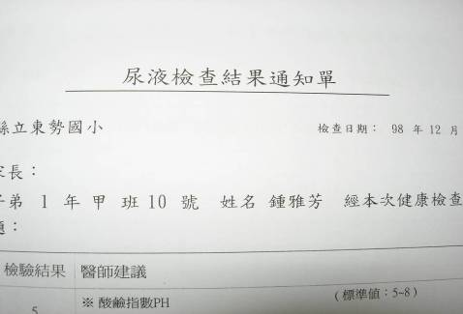
說明：尿液複檢結果通知
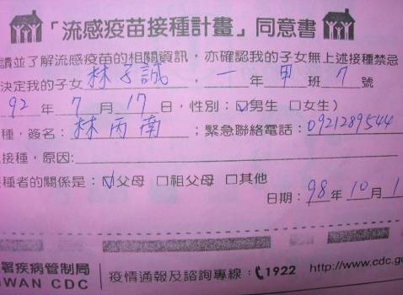
說明：接種流感疫苗同意書

項目：親師互動
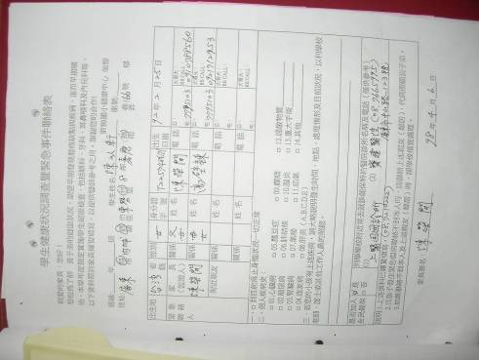
說明：緊急事件連絡表
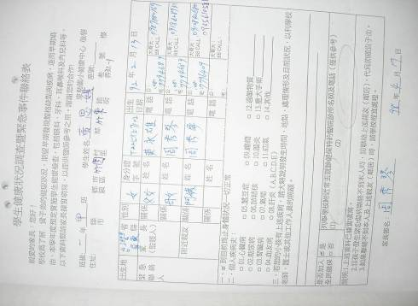
說明：緊急事件連絡表

項目：親師互動
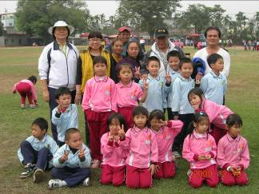
說明：老師及家長合影留念
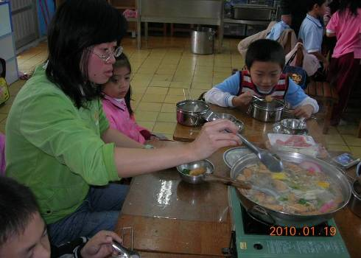
說明：家長協助小朋友吃火鍋

項目：親師互動
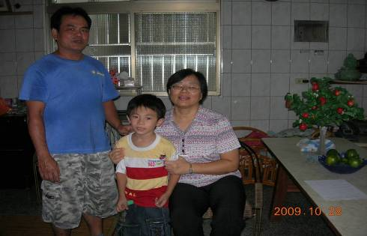
說明：到子誠家訪問
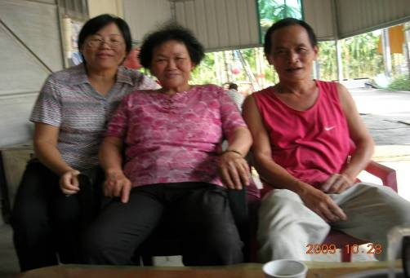
說明：到志峰家訪問

